1

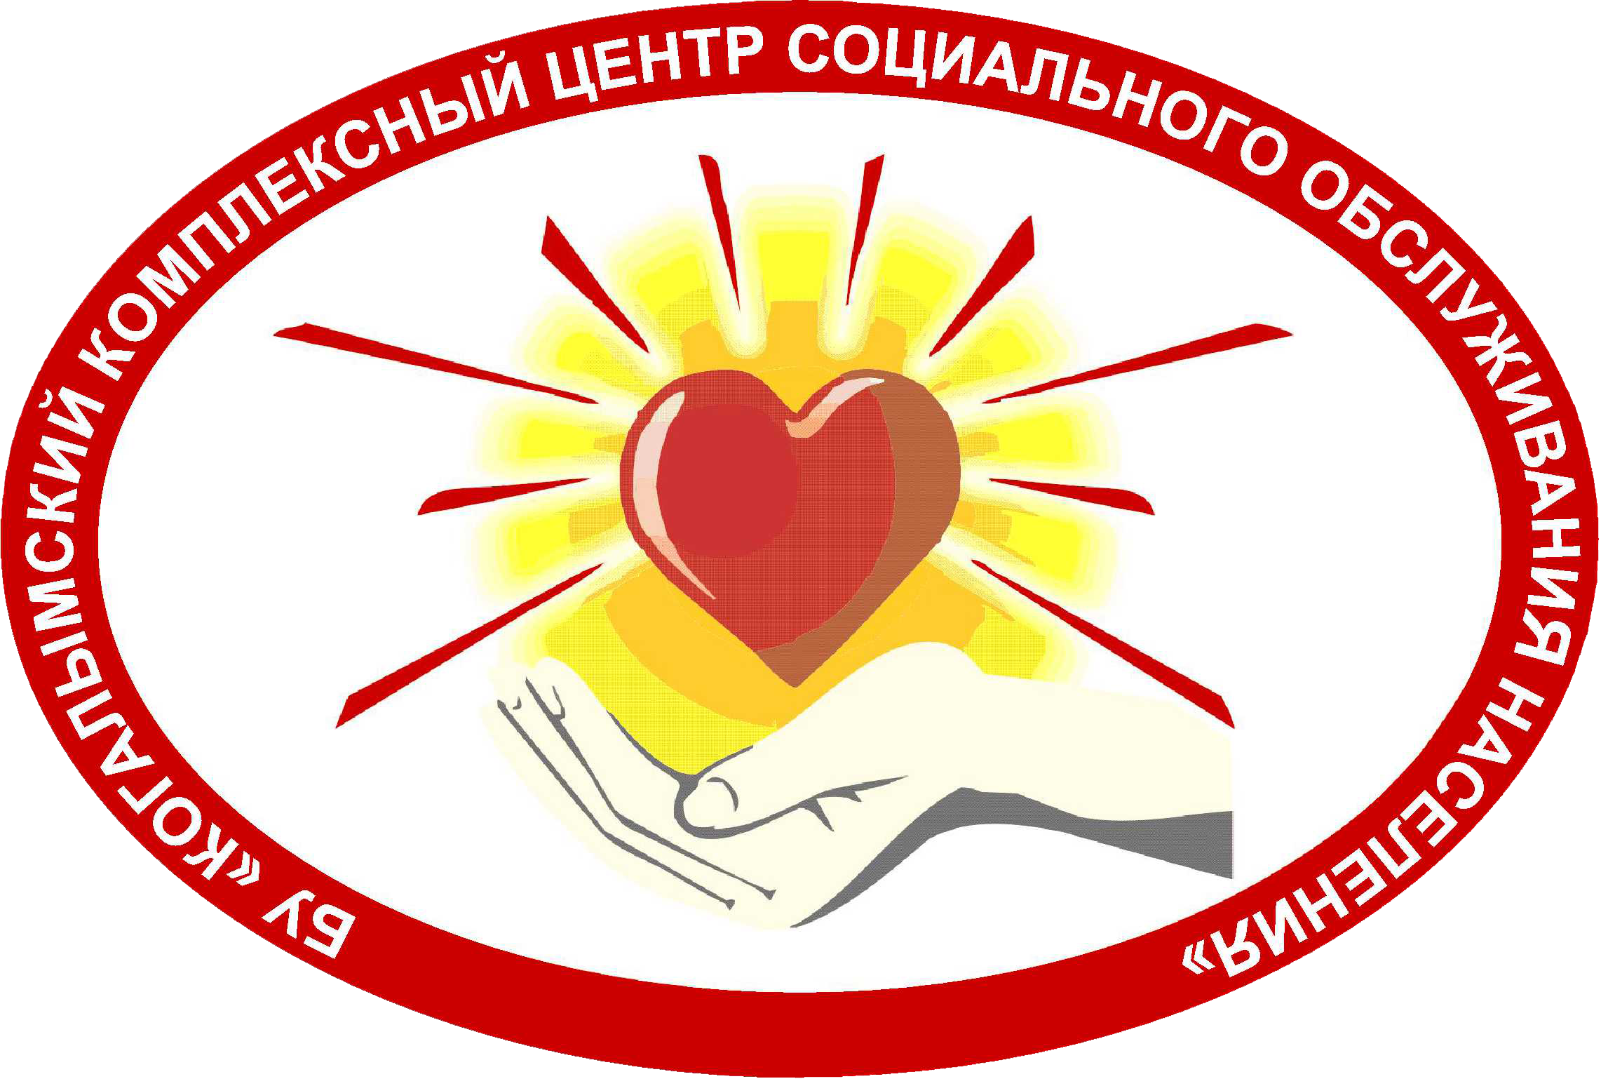
Бюджетное учреждение Ханты –
Мансийского автономного округа – Югры «Когалымский комплексный центр социального
обслуживания населения»

ОТДЕЛЕНИЕ
ПСИХОЛОГО-ПЕДАГОГИЧЕСКОЙ ПОМОЩИ СЕМЬЕ И ДЕТЯМ

Семья и семейные ценности



г. Когалым
2019 г.



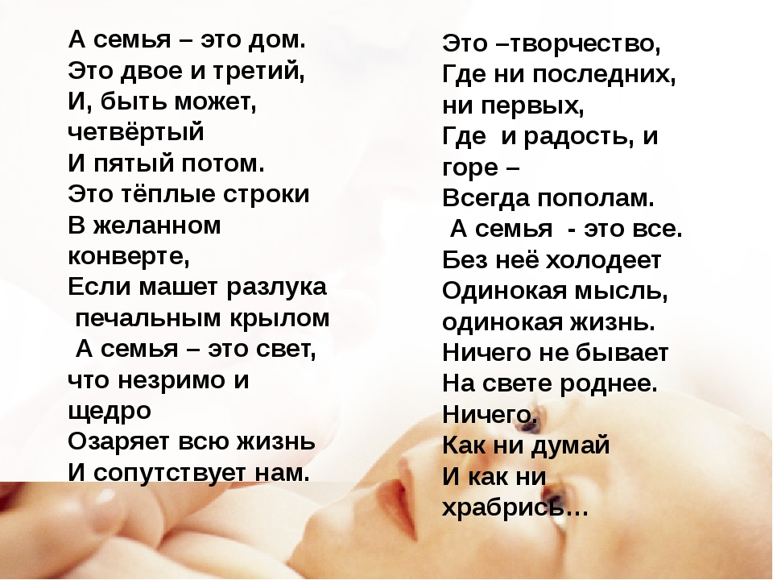

Наш адрес:
г. Когалым
ул. Дружбы Народов, д. 12 кв. 36
Контактный телефон:
отделение психолого – педагогической помощи семье и детям:
8 (34667) 2-92-91
Сайт учреждения:
www.kson86.ru
Официальная группа учреждения во ВКонтакте:

